Приложение №1
к постановлению Администрации
Середского сельского поселения
Даниловского муниципального района
Ярославской области от 19.02.2019 г. № 26

Реестр
мест (площадок) накопления твердых коммунальных отходов на территории Середского сельского поселения Даниловского муниципального района Ярославской области

№ п/п | Данные о нахождении мест (площадок) накопления твердых коммунальных отходов | Данные о технических характеристиках мест (площадок) накопления твердых коммунальных отходов | Данные о собственниках мест (площадок) накопления твердых коммунальных отходов | Данные об источниках образования твердых коммунальных отходов, которые складируются в местах (на площадках) накопления твердых коммунальных отходов
 | Ярославская область, Даниловский муниципальный район, с. Середа, ул. Заводская  Географические координаты: 58.00414:40.4398.  Схема размещения контейнерной площадки Приложение 1 к Реестру. | Покрытие твердое –железобетонные плиты, ограждение – профиль, площадь - 13,5 кв.м., установлено контейнеров: 5-0,75 куб.м.; 1-0,5 куб.м. | Администрация Середского сельского поселения Даниловского МР ЯО, ОГРН 1067611000346, адрес: Ярославская область, Даниловский муниципальный район, с. Середа, ул. Октябрьская, д. 2/1 | Ярославская область, Даниловский муниципальный район, с. Середа, улицы: Заводская, Дзержинского, Молодежная, Свободы.
 | Ярославская область, Даниловский муниципальный район, с. Середа, ул. Юбилейная  Географические координаты: 58.00374:40.43298.  Схема размещения контейнерной площадки Приложение 2 к Реестру. | Покрытие грунтовое, площадь - 4,5 кв.м., установлено контейнеров: 2 -0,5 куб.м. | Администрация Середского сельского поселения Даниловского МР ЯО, ОГРН 1067611000346, адрес: Ярославская область, Даниловский муниципальный район, с. Середа, ул. Октябрьская, д. 2/1 | Ярославская область, Даниловский муниципальный район, с. Середа, улицы: Юбилейная, Победы, Свободы.
 | Ярославская область, Даниловский муниципальный район, с. Середа, ул. Ленина.  Географические координаты: 57.99909:40.43092.  Схема размещения контейнерной площадки Приложение 3 к Реестру. | Покрытие твердое –железобетонные плиты, ограждение – профиль, площадь – 6,75 кв.м., установлено контейнеров: 3 -0,5 куб.м. | Администрация Середского сельского поселения Даниловского МР ЯО, ОГРН 1067611000346, адрес: Ярославская область, Даниловский муниципальный район, с. Середа, ул. Октябрьская, д. 2/1 | Ярославская область, Даниловский муниципальный район, с. Середа, улицы: Ленина, Свободы, Дачная
 | Ярославская область, Даниловский муниципальный район, с. Середа, ул. Садовая.  Географические координаты: 57.99792:40.4359.  Схема размещения контейнерной площадки Приложение 4 к Реестру. | Покрытие грунтовое, площадь – 2,25 кв.м., установлено контейнеров: 1 -0,5 куб.м. | Администрация Середского сельского поселения Даниловского МР ЯО, ОГРН 1067611000346, адрес: Ярославская область, Даниловский муниципальный район, с. Середа, ул. Октябрьская, д. 2/1 | Ярославская область, Даниловский муниципальный район, с. Середа, улица: Садовая.
 | Ярославская область, Даниловский муниципальный район, с. Середа, ул. Ярославская.  Географические координаты: 57.99659:40.43409  Схема размещения контейнерной площадки Приложение 5 к Реестру. | Покрытие грунтовое, площадь – 4,7 кв.м., установлено контейнеров: 3 -0,5 куб.м. | Администрация Середского сельского поселения Даниловского МР ЯО, ОГРН 1067611000346, адрес: Ярославская область, Даниловский муниципальный район, с. Середа, ул. Октябрьская, д. 2/1 | Ярославская область, Даниловский муниципальный район, с. Середа, улица: Ярославская
 | Ярославская область, Даниловский муниципальный район, с. Середа, ул. Горького.  Географические координаты: 57.99842:40.44158.  Схема размещения контейнерной площадки Приложение 6 к Реестру. | Покрытие твердое – железобетонные плиты, ограждение – профиль, площадь – 2,3 кв.м., установлено контейнеров: 1 -0,75 куб.м. | Администрация Середского сельского поселения Даниловского МР ЯО, ОГРН 1067611000346, адрес: Ярославская область, Даниловский муниципальный район, с. Середа, ул. Октябрьская, д. 2/1 | Ярославская область, Даниловский муниципальный район, с. Середа, улица: Горького.
 | Ярославская область, Даниловский муниципальный район, с. Середа, ул. Октябрьская.  Географические координаты: 58.00487:40.45161.  Схема размещения контейнерной площадки Приложение 7 к Реестру. | Покрытие грунтовое, площадь - 9 кв.м., установлено контейнеров: 4 -0,5 куб.м. | Администрация Середского сельского поселения Даниловского МР ЯО, ОГРН 1067611000346, адрес: Ярославская область, Даниловский муниципальный район, с. Середа, ул. Октябрьская, д. 2/1 | Ярославская область, Даниловский муниципальный район, с. Середа, улицы: Октябрьская, Школьная, Мира.
 | Ярославская область, Даниловский муниципальный район, д. Большое Марьино, ул. Полевая.  Географические координаты: 58.12915:40.32651.  Схема размещения контейнерной площадки Приложение 8 к Реестру. | Покрытие грунтовое, площадь - 9 кв.м., установлено контейнеров: 4 -0,5 куб.м. | Администрация Середского сельского поселения Даниловского МР ЯО, ОГРН 1067611000346, адрес: Ярославская область, Даниловский муниципальный район, с. Середа, ул. Октябрьская, д. 2/1 | Ярославская область, Даниловский муниципальный район, д. Большое Марьино.
 | Ярославская область, Даниловский муниципальный район, д. Козлово, ул. Молодежная.  Географические координаты: 58.03701:40.35824.  Схема размещения контейнерной площадки Приложение 9 к Реестру. | Покрытие грунтовое, площадь – 11,5 кв.м., установлено контейнеров: 5 -0,5 куб.м. | Администрация Середского сельского поселения Даниловского МР ЯО, ОГРН 1067611000346, адрес: Ярославская область, Даниловский муниципальный район, с. Середа, ул. Октябрьская, д. 2/1 | Ярославская область, Даниловский муниципальный район, д. Козлово.
 | Ярославская область, Даниловский муниципальный район, д. Федурино, ул. Полевая.  Географические координаты: 58.04326:40.45587.  Схема размещения контейнерной площадки Приложение 10 к Реестру. | Покрытие твердое –железобетонные плиты, площадь – 7 кв.м., установлено контейнеров: 3 -0,75 куб.м. | Администрация Середского сельского поселения Даниловского МР ЯО, ОГРН 1067611000346, адрес: Ярославская область, Даниловский муниципальный район, с. Середа, ул. Октябрьская, д. 2/1 | Ярославская область, Даниловский муниципальный район, д. Федурино.
 | Ярославская область, Даниловский муниципальный район, д. Семлово, ул. Школьная.  Географические координаты: 58.08273:40.36699.  Схема размещения контейнерной площадки Приложение 11 к Реестру. | Покрытие грунтовое, площадь – 14 кв.м., установлено контейнеров: 2 -0,75 куб.м.; 4 -0,5 куб.м. | Администрация Середского сельского поселения Даниловского МР ЯО, ОГРН 1067611000346, адрес: Ярославская область, Даниловский муниципальный район, с. Середа, ул. Октябрьская, д. 2/1 | Ярославская область, Даниловский муниципальный район, д. Семлово, улица: Школьная.

Приложение № 1 к Реестру
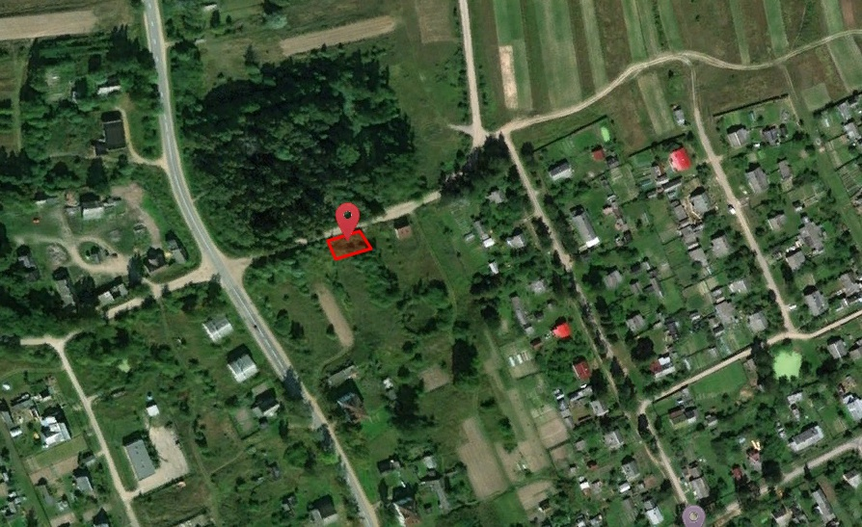
Приложение № 2 к Реестру
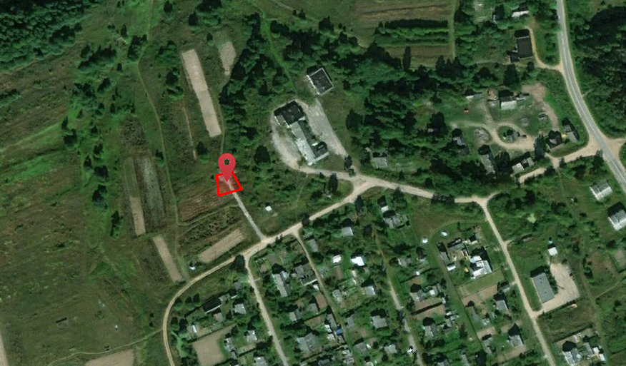

Приложение № 3 к Реестру
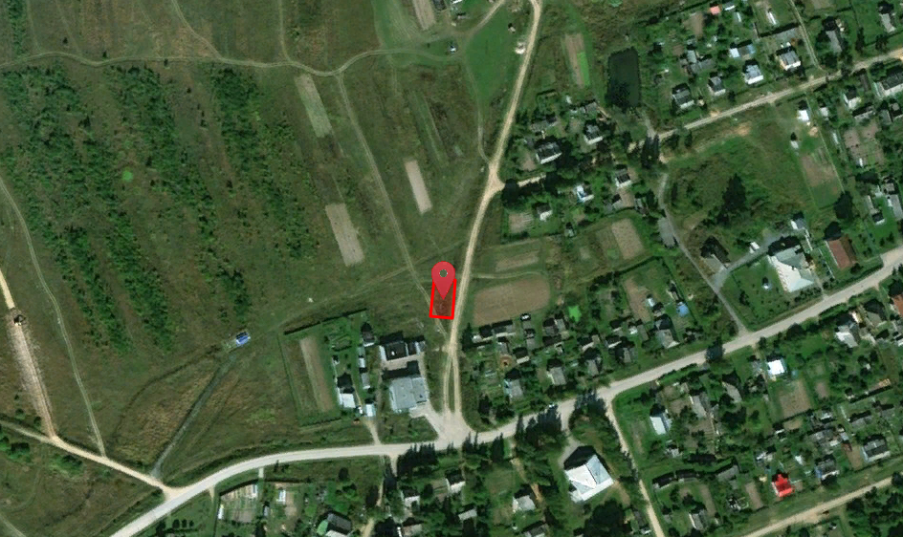
Приложение № 4 к Реестру 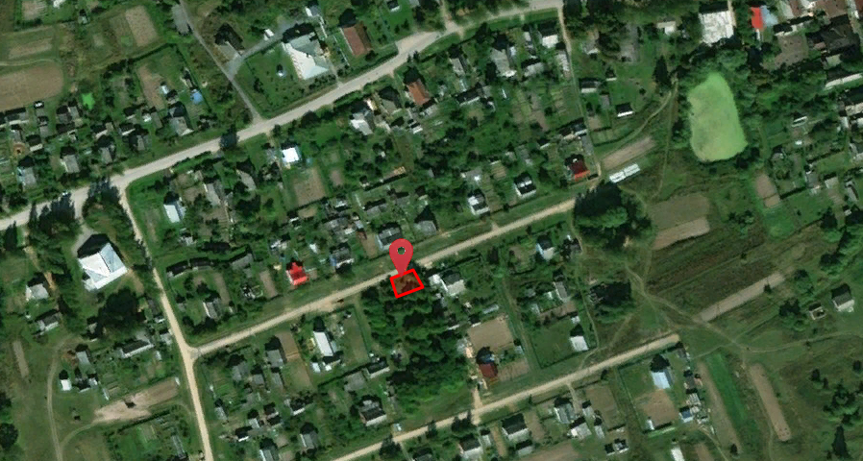

Приложение № 5 к Реестру
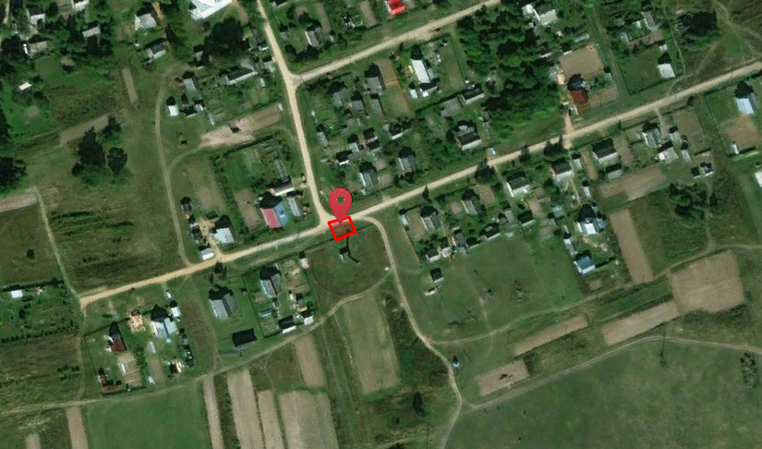
Приложение № 6 к Реестру
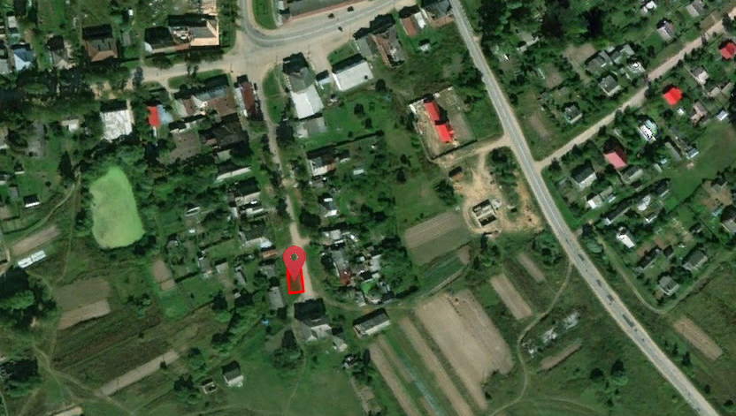

Приложение № 7 к Реестру
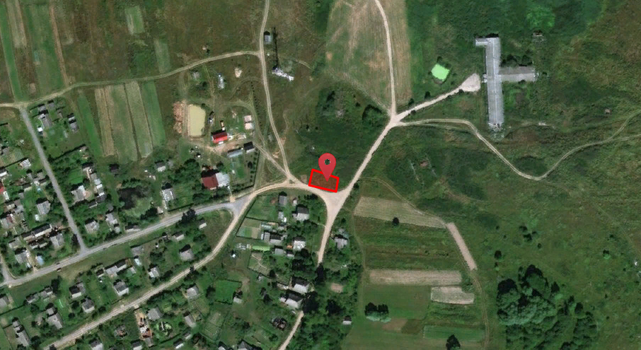
Приложение № 8 к Реестру
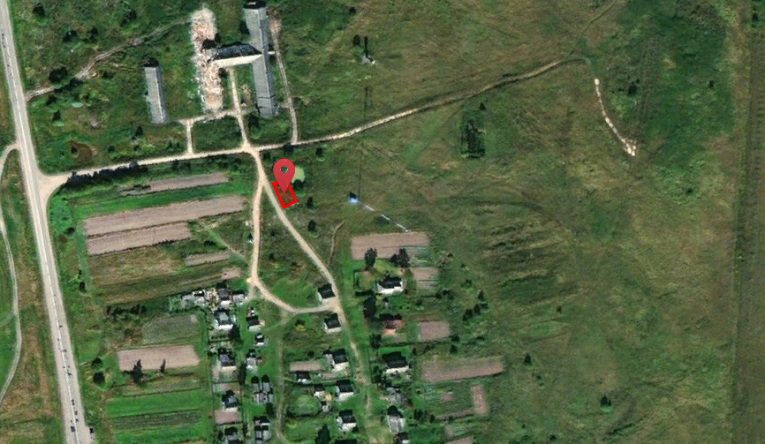

Приложение № 9 к Реестру
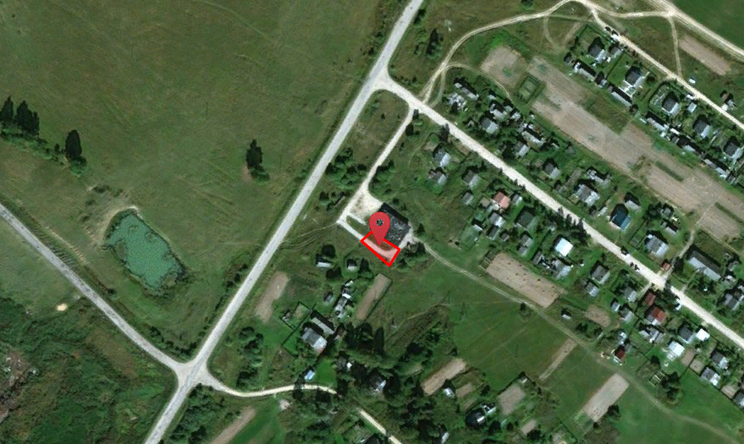
Приложение № 10 к Реестру
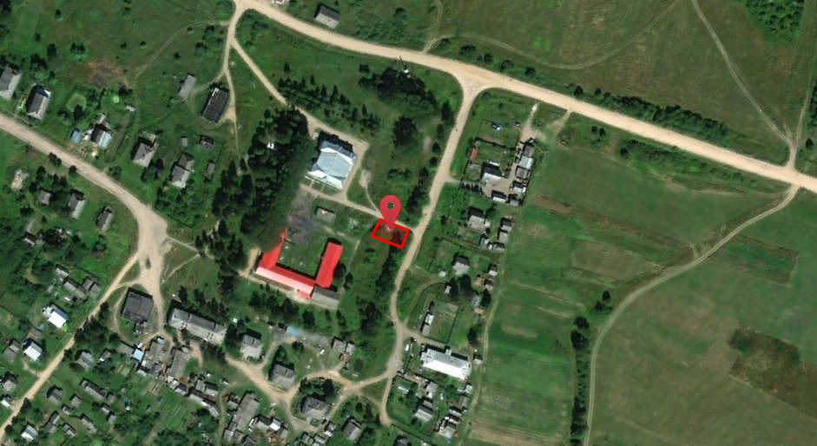

Приложение № 11 к Реестру
